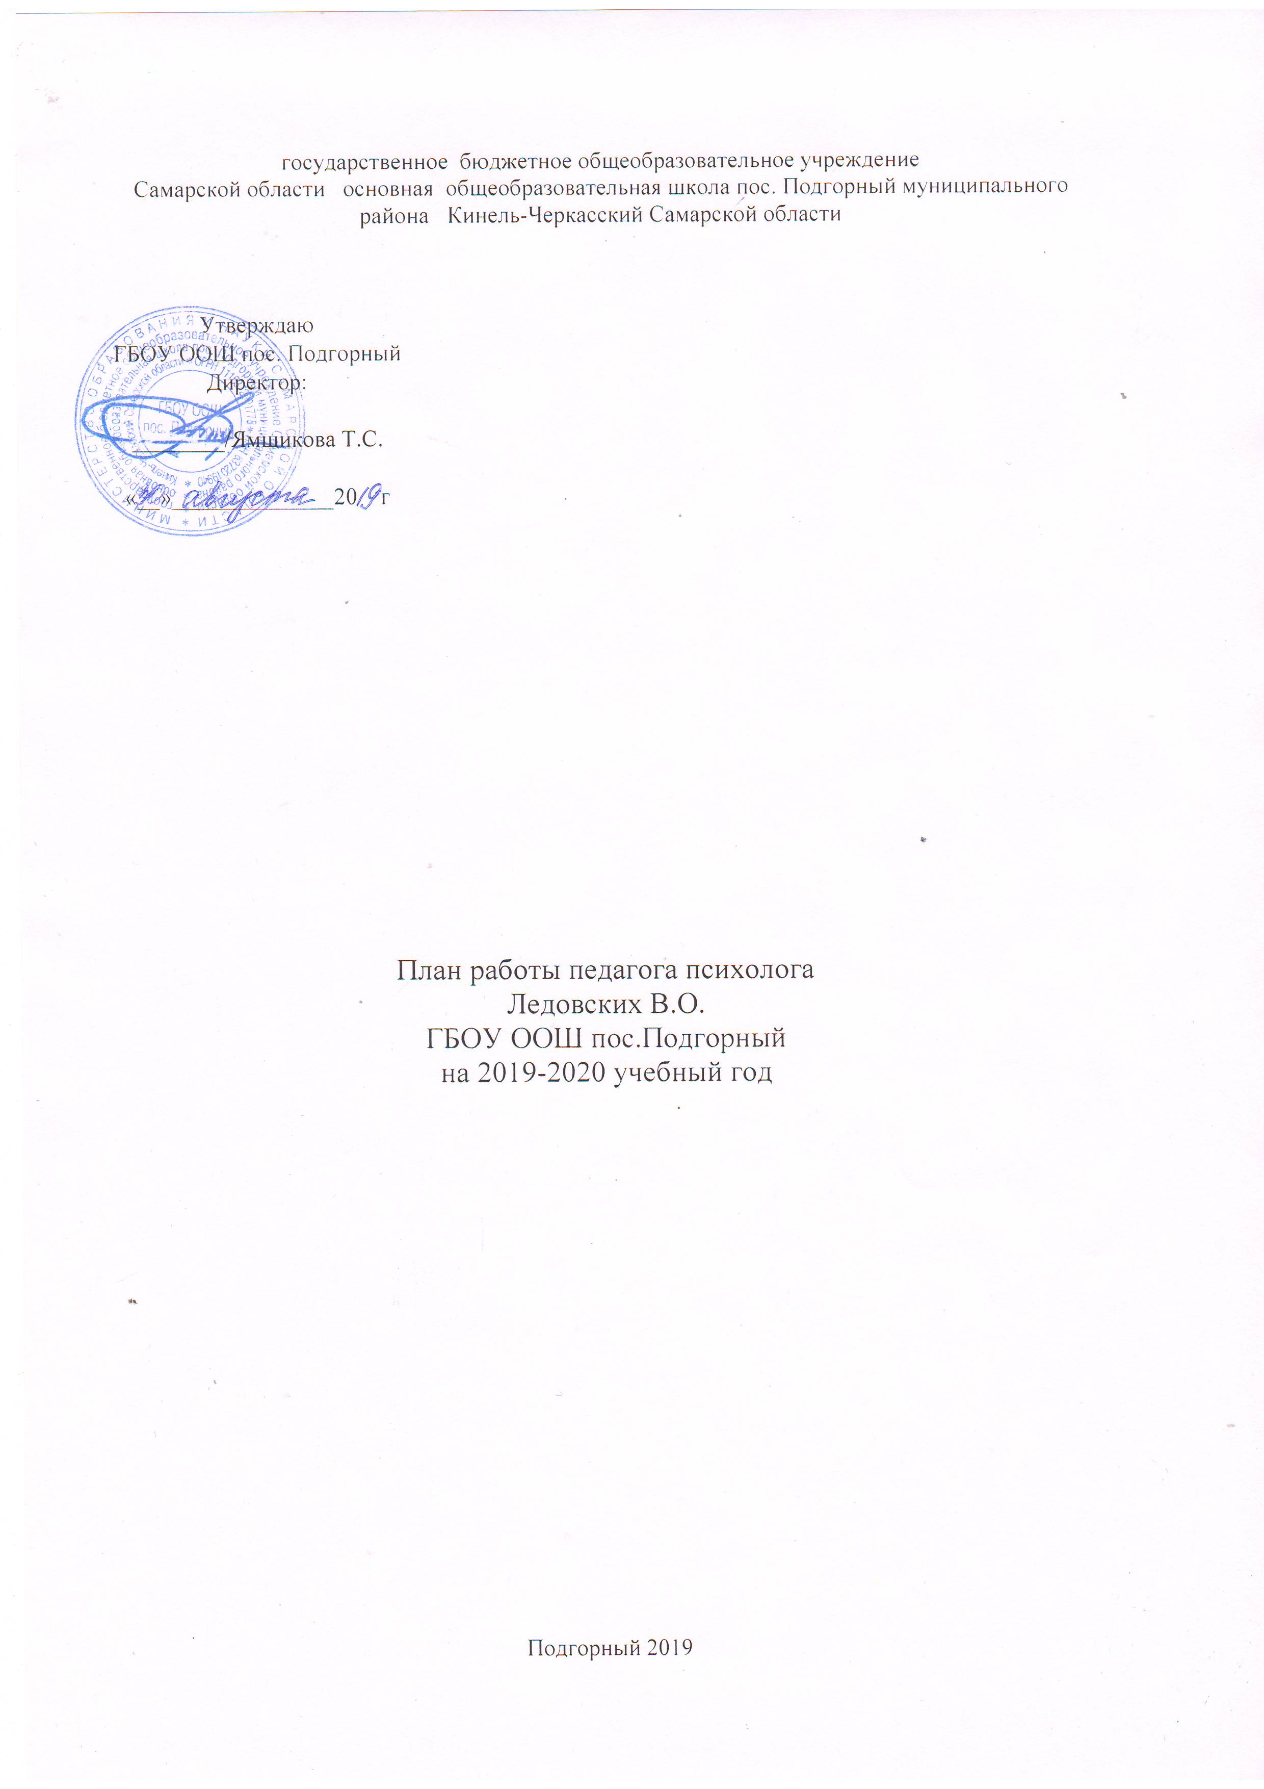

Цель:
Оказание психологической помощи участникам образовательного процесса в соответствии с целями и задачами образовательного учреждения, способствование созданию оптимальных условий для реализации права каждого ребенка на полноценное познавательное и личностное развитие.

Задачи:
1.Осуществление психолого-педагогической диагностики для раннего выявления различного рода проблем у учащихся, определения причин их возникновения и поиска наиболее эффективных способов их профилактики и преодоления.
2.Осуществление в разнообразных формах индивидуального сопровождения развития ребенка, направленного на преодоление проблем, возникающих у него в процессе обучения, общения, на этапе выбора профиля обучения и профессионального самоопределения.
3.Проведение комплекса мероприятий для выявления и сопровождения учащихся «группы риска» и детей ОВЗ.
4.Обеспечение преемственности в процессе обучения и сопровождения ребенка.
5.Реализация системно-ориентированных программ сопровождения, направленных на профилактику проблем в учебной, социальной и эмоционально-волевой сферах, сохранение здоровья учащихся.
6.Осуществление информационной поддержки учащихся, учителей и родителей по проблемам в учебной, социальной и эмоциональной сферах, а также по вопросам выбора профиля обучения.

- Распространение опыта сопровождения учащихся, повышение психолого-педагогической компетентности всех участников образовательного процесса

Приоритетные направления в работе на 2019-2020 учебный год:

1.Мониторинг сформированности УУД в 1 и 4 классах.
2.Психологическая поддержка учащихся 1 и 5 классов в период адаптации.
3. Психологическое сопровождение детей с ОВЗ.
4. Психологическое сопровождение детей «группы риска».
5. Предпрофильная и профильная подготовка учащихся, профориентация.
6. Психологическая подготовка учащихся к ОГЭ.
7. Развитие психологической компетентности субъектов образовательных отношени
№ | Содержание работы | Сроки | адресат | Предполагаемый  результат - эффект | Предполагаемый  результат - продукт
ПСИХОДИАГНОСТИЧЕСКАЯ РАБОТА
1 | Диагностика личностных особенностей учащихся 1 класса в период адаптации:  1. Выявление мотивации учения Беседа о школе (модифицированная методика Т.А.Нежновой, А.Л.Венгера, Д.Б.Эльконина).  2. Исследование эмоционально-личностной сферы первоклассников в период прохождения адаптации (при использовании методики «Школа зверей»);  3.Опросник для учителя.  Мониторинг формирования УУД обучающихся 1 класса:  1.Исследование способностей воспринимать абстрактные формы (прогрессивные матрицы Дж. Равена – черно-белый вариант);  2. Выявление степени развития структурных зрительно-моторных функций («Зрительно–моторный гештальт-тест» Л. Бендер);  3. Исследование особенностей внимания, работоспособности (Тест Тулуз-Пьерона);  4. Методика самооценки «Дерево» (Дж. и Д. Лампен, модиф. Л.П. Пономаренко);  5.Определение эмоционального уровня самооценки ( 1, 4, 6 субтест) (А.В. Захарова);  6. Методика «Кто прав?», Рукавички (методика Г.А. Цукерман) | Сентябрь-  ноябрь | 1-й класс | Выявление дезадаптированных детей. Выработка  рекомендаций родителям и классным руководителям.  Ознакомление педагогов с результатами мониторинга. | Журнал учета диагностических исследований, справка по результатам диагностики
2 | Диагностика адаптации учащихся 5 класса к новым условиям обучения  1. Тест школьной тревожности (Филлипс)  2. Методика «Самооценка» (Т.В.Дембо, С. Я. Рубенштейн)  3. Определение мотивации младшего школьника к обучению в школе (Н.Лусканова).  4. Оценка отношений подростка с классом | Октябрь-  ноябрь | 5 класс | Изучение течения адаптации пятиклассников, выявление детей с неблагоприятным  течением адаптации, оказание им  психологической поддержки. | Журнал учета диагностических исследований, справка по результатам диагностики
3 | Изучение уровня школьной мотивации младших школьников  (Анкета для оценки уровня школьной мотивации Н. Лускановой). | Ноябрь | Учащиеся 2-  4  классов | Определение причин низкой мотивации.  Индивидуальное консультирование классных  руководителей и родителей | Журнал учета диагностических исследований, справка по результатам диагностики
4 | Диагностика склонностей и способностей старшеклассников с целью профориентации:  1.Методика «Профиль» (карта интересов А. Голомштока)  2. Методика «Тип мышления» (Г. Резапкиной)  3. Опросник профессиональных склонностей  (методика Л. Йовайши в модификации Г. Резапкиной) | январь | 9 класс | Формирование ответственного  отношения к выбору профессионального пути  через расширение границ самопознания  и получение информации о мире профессий, раннее выявление профессиональных и познавательных интересов | Журнал учета диагностических исследований, справка по результатам диагностики
5 | Проведение методики на выявление  интересов и склонностей «Карта интересов» | март | 8 класс | Определение учебных и профессиональных  интересов. Выработка рекомендаций  учащимся по профессиональному самоопределению | Журнал учета диагностических исследований, справка по результатам диагностики
6 | Диагностика готовности учащихся 4 класса к переходу в среднее звено (Мониторинг формирования УУД обучающихся 4 класса)  1. Исследование способностей учащихся воспринимать абстрактные формы (методика«прогрессивные матрицы дж. равена»)  2. Исследование интеллектуального развития младших подростков (ГИТ групповой интеллектуальный тест)  3. Методика «Самооценка» (Т.В.Дембо, С. Я. Рубенштейн)  4. Изучение эмоционального отношения к учению школьников (методика А.Д.Андреевой)  5.Диагностика ценностной сферы (тест аксиологической направленности школьников, А.В.Капцов)  6.Выявление сформированности действий направленных на учет позиции собеседника (методика «Кто прав» Г.А.Цукерман)  7. Исследование развития действий нравственно-этического оценивания, уровня моральной децентрации как координации норм(методика моральные дилеммы, задания на усвоение норм) | Сентябрь-март | 4 класс | Выявление уровня готовности к переходу в  среднее звено, предварительный прогноз  возможных трудностей при обучении в 5 классе | Журнал учета  диагностических  исследований, справка  по результатам  диагностики
7 | Диагностика уровня тревожности  учащихся 9-х класса при подготовке к сдаче ГИА  1.Тест на тревожность Спилбергера - Ханина. (Методика оценки тревожности Ч.Д. Спилбергера и Ю.Л. Ханина) | апрель | 9 класс | Выявление детей с высокой тревожностью.  Выработка рекомендаций классным руководителям. Ознакомление педагогов с результатами диагностики. | Журнал учета  диагностических  исследований, справка  по результатам  диагностики
8 | Диагностика по запросу | Сентябрь-  май | Учащиеся  школы | Рекомендации | Журнал учета  диагностических  исследований, справка  по результатам  диагностики
КОРРЕКЦИОННО- РАЗВИВАЮЩАЯ РАБОТА
1 | Групповые занятия с дезадаптированными учащимися 1-х классов | Ноябрь – декабрь | 1-е классы | Адаптация к школе | Журнал коррекционно-развивающей работы
2 | Индивидуальные и групповые занятия с учащимися с ОВЗ | в течение года | Учащиеся с  ОВЗ | Развитие психических  процессов, развитие  коммуникативных  навыков, эмоциональноволевой сферы | Журнал коррекционно-развивающей работы
3 | Работа с детьми «Группа риска» | в течение года | Учащиеся 1- 9 классов | Снижение количества учащихся «группы риска | Журнал коррекционно-развивающей работы

